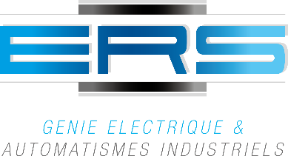 |  | STAND n° 14
g2
DESCRIPTION DE L’ENTREPRISE
ERS est spécialisée dans le génie électrique et les automatismes industriels dédiés à la production hydro-électrique pour des puissances jusqu’à 12MW. Notre équipe d’une dizaine de personnes intervient de la conception à la mise en service sur site. Notre force réside dans l'utilisation de solutions techniques adaptées aux projets ainsi qu’une compétence métier forte.
Nos domaines de compétences : HTA, BT, gestion du réactif, contrôle commande, excitation statique, vidéo, transmission de données distantes. Contrats de maintenance à la carte.
ACTIVITE
Equipements  ☒Equipements électriques et électroniques  ☒Robotique et automatismes | Services  ☒Bureau d’études et d’expertise technique  ☒Génie électrique  ☒Gestion d’exploitation et de maintenance
CONTACT COMMERCIAL
Jérôme LEXTRAIT
Mail : jerome.lextrait@ers-automatisme.fr
standard : 04 75 93 51 73

SITE WEB
http://www.ers-automatisme.fr
https://www.linkedin.com/company/ers-génie-électrique-automatismes-industriels

